新 书 推 荐
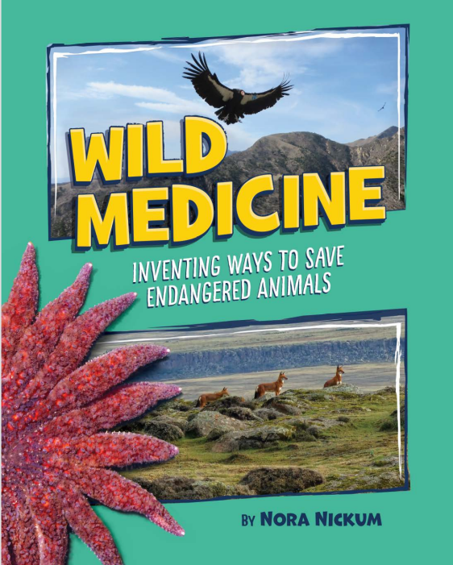

中文书名：《旷野医药》
英文书名：WILD MEDICINE
作 者：Nora Nickum
出 版 社：Tilbury House
代理公司：Biagi
页 数：128页
出版时间：2026年9月
代理地区：中国大陆、台湾
审读资料：电子稿
类 型：儿童科普读物

- 出自知名儿童作家、海洋保护项目领头人诺拉·尼库姆。
- 亲历者讲述！寓教于乐，生动插图和幽默文笔带领孩子走进旷野，开拓眼界，教会孩子们珍惜生命，保护自然。
- 启蒙生物与医药知识，令孩子爱上学习！
- 适合喜爱自然、对野生动物和科学技术发展感兴趣的小朋友们阅读！

内容简介：

当濒危动物无法从野外被带回接受治疗时，科学家和兽医们如何保护它们免受致命疾病的侵袭？他们想出了各种奇招！快来从亲历者的讲述中发现这些富有创新精神且充满奉献精神的人们，如何运用从花生酱到飞镖再到隐藏相机等各种工具，为各种体型和形态的动物进行治疗。

对于大猩猩、蝙蝠、向日葵海星、夏威夷僧海豹和埃塞俄比亚狼等珍稀濒危动物来说，在密林深处、高山之巅和荒无人烟的岛屿上运用的创造性发明和野外医疗手段，可能正是拯救它们免于灭绝的关键拼图。

本书将引领年轻读者参与其中，为保护这些动物免遭灭绝贡献自己的力量。

作者简介：


诺拉·尼库姆（Nora Nickum）是来自华盛顿州的儿童文学作家。她创作图画书以及面向中高年级读者的虚构和非虚构类作品，她的故事和文章也发表于《蟋蟀》（Cricket）、《瓢虫》（Ladybug）和《缪斯》（Muse）等儿童杂志。除了写作之外，诺拉还在西雅图水族馆负责海洋保护政策相关工作。

内页插图：

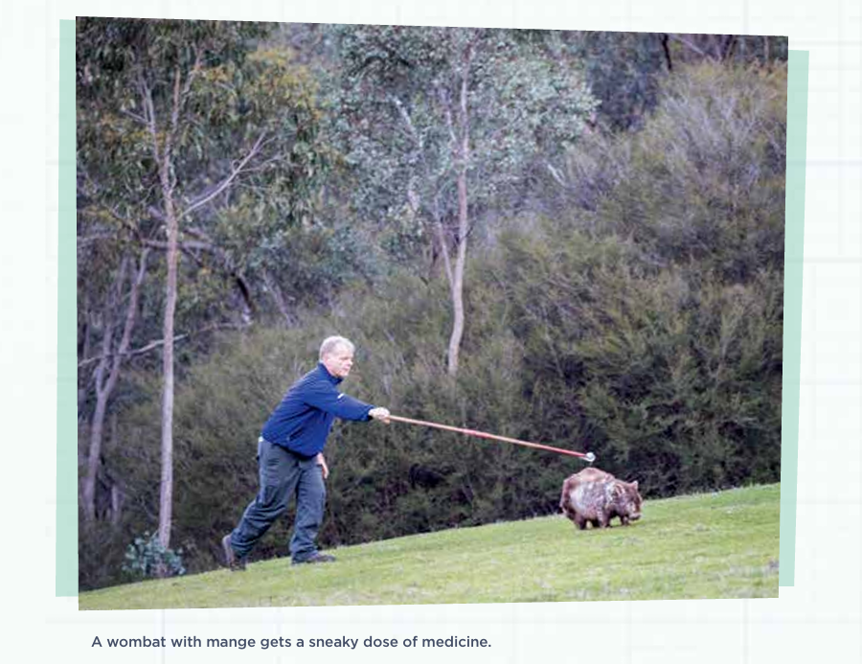

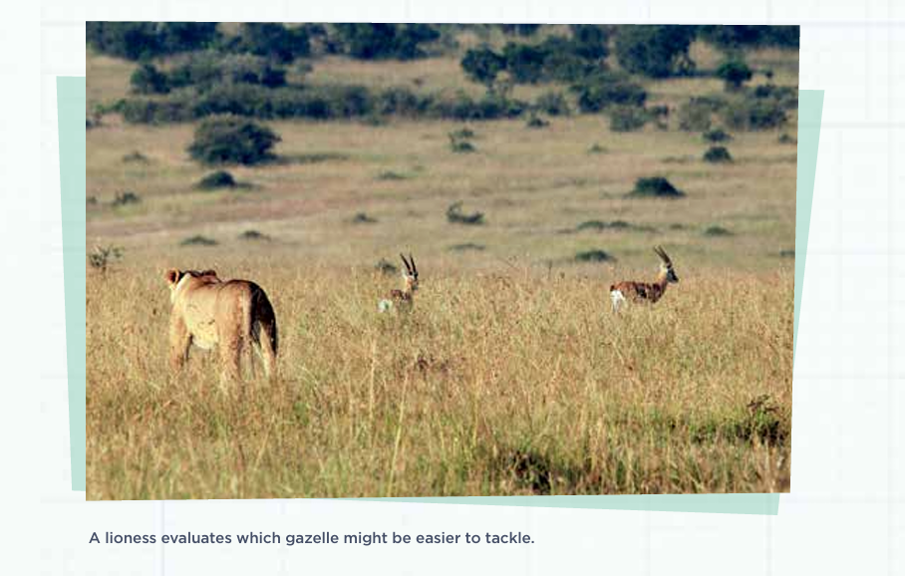
请将反馈信息发至：版权负责人
Email：Rights@nurnberg.com.cn
安德鲁·纳伯格联合国际有限公司北京代表处
北京市海淀区中关村大街甲59号中国人民大学文化大厦1705室, 邮编：100872
电话：010-82504106, 传真：010-82504200
公司网址：http://www.nurnberg.com.cn
书目下载：http://www.nurnberg.com.cn/booklist_zh/list.aspx
书讯浏览：http://www.nurnberg.com.cn/book/book.aspx
视频推荐：http://www.nurnberg.com.cn/video/video.aspx
豆瓣小站：http://site.douban.com/110577/
新浪微博：安德鲁纳伯格公司的微博_微博 (weibo.com)
微信订阅号：安德鲁纳伯格联合国际北京代表处

